**PROJEKT nr druku 84**

**Uchwała Nr ……………**

**Rady Gminy Kołobrzeg**

**z dnia ………………… 2019 r.**

**w sprawie przystąpienia do sporządzenia zmiany miejscowego planu zagospodarowania przestrzennego Gminy Kołobrzeg dla części obrębu Zieleniewo**

Na podstawie art. 18 ust. 2 pkt. 5 ustawy z dnia 8 marca 1990 r. o samorządzie gminnym (t. j. Dz. U. z 2019 r., poz. 506) oraz art. 14 ust. 1 i 4 ustawy z dnia 27 marca 2003 r. o planowaniu i zagospodarowaniu przestrzennym (t. j. Dz. U. z 2018 r., poz. 1945, z późn. zm.[1]) Rada Gminy Kołobrzeg uchwala, co następuje:

§1. Przystępuje się do sporządzenia zmiany miejscowego planu zagospodarowania przestrzennego Gminy Kołobrzeg dla obrębu ewidencyjnego Zieleniewo w zakresie obszaru obejmującego działki nr 133/2, 136/1, 136/2, 136/3, 137/1.

§2. Granice obszaru objętego sporządzeniem zmiany planu miejscowego określone zostały na załączniku graficznym, który stanowi integralną część niniejszej uchwały.

§3. Wykonanie uchwały powierza się Wójtowi Gminy Kołobrzeg.

§4. Uchwała wchodzi w życie z dniem podjęcia.

Przewodniczący Rady Gminy

Julian Nowicki

Uzasadnienie

Przystąpienie do sporządzenia miejscowego planu zagospodarowania przestrzennego Gminy Kołobrzeg dla części obrębu Zieleniewo w zakresie zgodnym z załącznikiem graficznym do niniejszej uchwały, wynika z konieczności dokonania zmiany sposobu zagospodarowania terenu, zmiany parametrów zabudowy oraz wskaźników miejsc postojowych.

Wskazane tereny obecnie przeznaczone są pod: teren rozmieszczenia zabudowy mieszkaniowej wielorodzinnej, zakładów opieki medycznej, usług nieuciążliwych, parkingów i dróg obsługi, obiektów i urządzeń związanych z obsługą terenu, a także zieleń urządzona. Miejscowy plan zagospodarowania przestrzennego dla wnioskowanego terenu został przyjęty Uchwałą Nr XLVII/306/14 Rady Gminy Kołobrzeg z dnia 28 października 2014 r.

Właściciel gruntu opisanego na rysunku planu symbolami: 1 MW,U i 2 ZP wystąpił z wnioskiem o dokonanie zmiany ustaleń odnoszących się do jego działek w zakresie dopuszczenia możliwości realizacji ośrodka pomocy społecznej, domu seniora, a także możliwości zrealizowania przedszkola.

W związku z tym zmiana planu polega przede wszystkim na zmianie parametrów i wskaźników kształtowania zabudowy i zagospodarowania terenu.

Planowane zakresy zmian planu są zgodne ze studium uwarunkowań i kierunków zagospodarowania przestrzennego gminy Kołobrzeg.

**ANALIZA DOTYCZĄCA ZASADNOŚCI PRZYSTĄPIENIA DO SPORZĄDZENIA MIEJSCOWEGO PLANU ZAGOSPODAROWANIA PRZESTRZENNEGO GMINY KOŁOBRZEG W CZĘŚCI OBRĘBU DŹWIRZYNO   
I STOPNIA ZGODNOŚCI PRZEWIDYWANYCH ROZWIĄZAŃ Z USTALENIAMI STUDIUM UWARUNKOWAŃ I KIERUNKÓW ZAGOSPODAROWANIA PRZESTRZENNEGO GMINY KOŁOBRZEG**

Zgodnie z art. 14 ust 5 ustawy z dnia 27 marca 2003 r. o planowaniu i zagospodarowaniu przestrzennym (tj. Dz. U. z 2018 r., poz. 1945, z późn. zm.), przed podjęciem uchwały przez Radę Gminy Kołobrzeg w sprawie przystąpienia do opracowania miejscowego planu zagospodarowania przestrzennego Wójt Gminy wykonał niezbędne analizy przewidziane ustawą o planowaniu i zagospodarowaniu przestrzennym. Wyniki analiz zamieszczono poniżej.

1. **Analiza dotycząca zasadności przystąpienia do sporządzenia planu.**

Przedmiotem opracowania jest plan miejscowy, który w rzeczywistości jest zmianą obowiązującego miejscowego planu zagospodarowania przestrzennego dla części obrębu ewidencyjnego Zieleniewo (plan przyjęty Uchwałą Nr XLVII/306/14 Rady Gminy Kołobrzeg z dnia 28 października 2014 r.)

Zapisy planu odnoszące się do terenów objętych uchwałą obecnie przeznaczone są pod: teren rozmieszczenia zabudowy mieszkaniowej wielorodzinnej, zakładów opieki medycznej, usług nieuciążliwych, parkingów i dróg obsługi, obiektów i urządzeń związanych z obsługą terenu, a także zieleń urządzona. Tak więc zmiana zapisów planu polegać będzie przede wszystkim na zmianie parametrów i wskaźników kształtowania zabudowy i zagospodarowania terenu. W związku z tym istnieje pełne uzasadnienie zmiany planu.

Powyższe czynności pokrywają się z analizą, którą zobowiązane są wykonać samorządy w związku z art. 32 ustawy o planowaniu i zagospodarowaniu przestrzennym (t. j. Dz. U z 2018 r., poz. 1945, z późn. zm.). Gmina Kołobrzeg jest w posiadaniu opracowania „ANALIZA ZMIAN W ZAGOSPODAROWANIU PRZESTRZENNYM GMINY KOŁOBRZEG" przyjętego uchwałą Rady Gminy Kołobrzeg Nr XXXI/268/2017 z dnia 27.10.2017 r. Z materiałów tych wynika, iż wskazanym jest uwzględnienie wniosków o sporządzenie miejscowych planów zagospodarowania przestrzennego, które mogą przyczynić się do wzmocnienia atrakcyjności turystycznej gminy Kołobrzeg.

1. **Analiza dotycząca stopnia zgodności przewidywanych rozwiązań z ustaleniami Studium uwarunkowań i kierunków zagospodarowania przestrzennego gminy Kołobrzeg.**

Dla obszaru miejscowości Zieleniewo obowiązuje ‘Studium Uwarunkowań i Kierunków Zagospodarowania Przestrzennego Gminy Kołobrzeg” przyjęte uchwałą Nr XV/92/2000 Rady Gminy Kołobrzeg z dnia 21 lipca 2000 r. z późn. zm.).

Na podstawie analizy Studium uwarunkowań i kierunków zagospodarowania przestrzennego Gminy Kołobrzeg stwierdzono, że przewidywane rozwiązania w planie miejscowym będą zgodne z ustaleniami obowiązującego studium.

1. **Materiały geodezyjne do opracowania planu.**

* Dla terenu opracowania planu miejscowego są dostępne mapy zasadnicze w skali   
  1:1000.

1. **Niezbędny zakres prac planistycznych**

Zakres czynności i prac planistycznych wynika z obowiązujących przepisów – ustawy   
o planowaniu i zagospodarowaniu przestrzennym (art. 14-37 ) i przepisów odrębnych związanych z planowaniem przestrzennym.

Powyższa problematyka może być poszerzona lub zawężona w zależności od analizy projektowej wszystkich zagadnień.

W pracach projektowych należy wykorzystać istniejące opracowania specjalistyczne będące w posiadaniu Gminy jak np.: opracowania przyrodnicze, ekofizjograficzne, prognozy oddziaływania na środowisko, opracowanie kulturowe itd.

Przeprowadzenie analizy wykazało, że przystąpienie do sporządzenia miejscowego planu zagospodarowania przestrzennego części obrębu ewidencyjnego Zieleniewo jest zasadne, a sporządzenie planu pozwoli na realizację intencji wnioskodawców.

Załącznik nr 1

do Uchwały Rady Gminy Kołobrzeg

Nr…………..………

z dnia……………2019 r.

granice opracowania

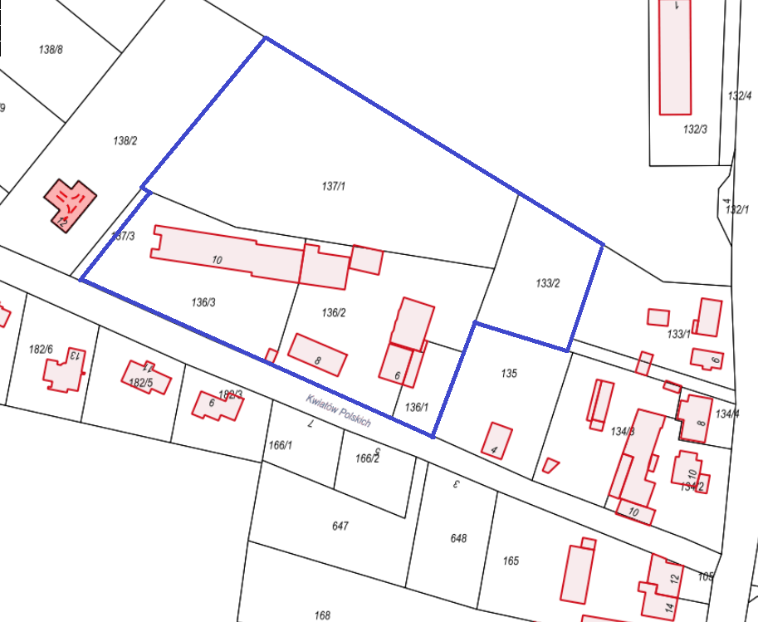

1. Zmiany tekstu jednolitego wymienionej ustawy zostały ogłoszone w Dz. U z 2019 r. poz. 60, 235, 730.